Pereira 25 de enero 2013

Señores
Vicerrectoría Académica
Universidad Tecnológica de Pereira

Cordial saludo

Nos permitimos enviar el artículo titulado “Identificación de variables principales en el planeamiento de redes de transmisión usando técnicas heurísticas basadas en PLE y PNLE” para su consideración y posible publicación en la revista SCIENTIA ET TECHNICA.

Posibles Evaluadores: Ricardo Alberto Hincapié Isaza, correo electrónico: rahincapie@utp.edu.co.
Ramon Alfonso Gallego Rendon, correo electrónico: ragr@utp.edu.co
Mauricio Granada Echeverry, correo electrónico: magra@utp.edu.co

Atentamente
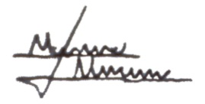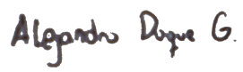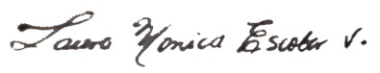

Jose Nicolas Melchor Guitierrez Estudiante pregrado en ingeniería eléctrica Universidad tecnológica de Pereira.

Alejandro Duque Gómez Estudiante pregrado en ingeniería eléctrica Universidad tecnológica de Pereira.

Laura Mónica Escobar Vargas Estudiante de pregrado en ingeniería eléctrica Universidad Tecnológica de Pereira

Antonio Hernando Escobar Zuluaga Profesor titular Escuela de tecnología electrica Universidad Tecnológica de Pereira

Autores

